西安市阎良区红十字会
2019年度部门决算

保密审查情况：已审查

部门主要负责人审签情况：孙楠已审查

目录

第一部分 部门概况
一、部门主要职责及内设机构
二、部门决算单位构成
三、部门人员情况
第二部分 2019年度部门决算表
一、收入支出决算总表
二、收入决算总表
三、支出决算总表
四、财政拨款收入支出决算总表
五、一般公共预算财政拨款支出决算表
六、一般公共预算财政拨款基本支出决算表
七、一般公共预算财政拨款“三公”经费及会议费、培训费支出决算表
八、政府性基金预算财政拨款收入支出决算表
第三部分 2019年度部门决算情况说明
一、收入支出决算总体情况说明
二、收入决算情况说明
三、支出决算情况说明
四、财政拨款收入支出决算总体情况说明
五、一般公共预算财政拨款支出决算情况说明
（一）财政拨款支出决算总体情况说明
（二）财政拨款支出决算具体情况说明
六、一般公共预算财政拨款基本支出决算情况说明
七、一般公共预算财政拨款“三公”经费及会议费、培训费支出决算情况说明
（一）“三公”经费财政拨款支出决算总体情况说明
（二）“三公”经费财政拨款支出决算具体情况说明
（三）培训费支出情况说明
（四）会议费支出情况说明
八、政府性基金预算财政拨款收入支出情况说明
九、国有资本经营财政拨款收入支出情况说明
十、预算绩效情况说明
（一）预算绩效管理工作开展情况说明
（二）部门决算中项目绩效自评结果
（三）部门决算中整体支出绩效自评结果
十一、其他重要事项说明
（一）机关运行经费支出情况说明
（二）政府采购支出情况说明
（三）国有资产占用及购置情况说明
第四部分 专业名词解释

- 部门概况
一、部门主要职责及内设机构
（一）主要职责
1.贯彻落实《中华人民共和国红十字会法》和红十字人道领域工作的方针、政策，推动全区各行业红十字会各项工作的开展。
2.开展备灾、救灾工作，在自然灾害和突发事件中，开展救助和救护工作；依法接受国内外组织和个人的捐赠，为灾区群众和受难者提供人道援助。
3.开展红十字青少年活动，进行人道主义和社会主义两个文明教育和培训。
4.宣传和普及应急救护知识，组织开展初级卫生救护和防病知识的宣传、培训工作。
5.协助有关组织开展献血、献骨髓宣传、动员以及艾滋病防治宣传教育工作。
6.开展国际、国内红十字会的友好交流与合作工作。
7.兴办符合红十字宗旨的社会福利事业。
8.承办区委、区政府交办的其他事项。
（二）内设机构
西安市阎良区红十字会机关设2个岗位：综合岗、业务岗。
二、部门决算单位构成
从决算单位构成看，本部门的部门决算包括西安市阎良区红十字会本级决算，包括：
纳入2019年度本部门决算编制范围的单位共1个，没有下属单位。
序号 | 单位名称
1 | 西安市阎良区红十字会本级（机关）
三、部门人员情况
截止2019年底，本部门人员编制3人，实有人员3人，其中事业编制3人。

第二部分 2019年度部门决算表
序号 | 内容 | 是否  空表 | 表格为空的理由
表1 | 收入支出决算总表 | 否
表2 | 收入决算表 | 否
表3 | 支出决算表 | 否
表4 | 财政拨款收入支出决算总表 | 否
表5 | 一般公共预算财政拨款支出决算表（按功能分类科目） | 否
表6 | 一般公共预算财政拨款基本支出决算表 （按经济分类科目） | 否
表7 | 一般公共预算财政拨款“三公”经费及会议费、培训费支出决算表 | 否
表8 | 政府性基金预算财政拨款收入支出  决算表 | 是 | 本单位无政府性基金

收入支出决算总表
公开01表
编制部门：西安市阎良区红十字会 金额单位：万元
收 入 |  |  | 支 出
项 目 |  | 决算数 | 项目 | 决算数
1、一般公共预算财政拨款 |  | 81.3 | 1、一般公共服务支出
2、政府性基金预算财政拨款 |  |  | 2、外交支出
3、国有资本经营预算财政拨款 |  |  | 3、国防支出
4、上级补助收入 |  |  | 4、公共安全支出
5、事业收入 |  |  | 5、教育支出
6、经营收入 |  |  | 6、科学技术支出
7、附属单位上缴收入 |  |  | 7、文化旅游体育与传媒支出
8、其他收入 |  |  | 8、社会保障和就业支出 | 79.83
 |  |  | 9、卫生健康支出 | 1.48
 |  |  | 10、节能环保支出
 |  |  | 11、城乡社区支出
 |  |  | 12、农林水支出
 |  |  | 13、交通运输支出
 |  |  | 14、资源勘探信息等支出
 |  |  | 15、商业服务业等支出
 |  |  | 16、金融支出
 |  |  | 17、援助其他地区支出
 |  |  | 18、自然资源海洋气象等支出
 |  |  | 19、住房保障支出
 |  |  | 20、粮油物资储备支出
 |  |  | 21、灾害防治及应急管理支出
 |  |  | 22、其他支出
本年收入合计 | 81.3 |  | 本年支出合计 | 81.3
用事业基金弥补收支差额 |  |  | 结余分配
年初结转和结余 |  |  | 年末结转和结余
收入总计 |  | 81.3 | 支出总计 | 81.3
注：本表反映部门本年度的总收支和年末结转结余情况。本表金额转换为万元时，因四舍五入可能存在尾差。

收入决算表
公开02表
编制部门：西安市阎良区红十字会 金额单位：万元
项目 |  | 本年收入合计 | 财政拨款收入 | 上级补助收入 | 事业收入 |  | 经营  收入 | 附属单位上缴收入 | 其他  收入
功能分类科目编码 | 科目  名称 | 本年收入合计 | 财政拨款收入 | 上级补助收入 | 小计 | 其中：教育  收费 | 经营  收入 | 附属单位上缴收入 | 其他  收入
合计 |  | 81.3 | 81.3
208 | 社会保障和就业支出 | 79.83 | 79.83
20805 | 行政事业单位离退休 | 7.42 | 7.42
2080505 | 机关事业单位基本养老保险缴费支出 | 7.42 | 7.42
20816 | 红十字事业 | 72.41 | 72.41
2081601 | 行政运行 | 5.63 | 5.63
2081602 | 一般行政管理事务 | 7.85 | 7.85
2081699 | 其他红十字事业支出 | 58.93 | 58.93
210 | 卫生健康支出 | 1.47 | 1.47
21011 | 行政事业单位医疗 | 1.47 | 1.47
2101101 | 行政单位医疗 | 0.82 | 0.82
2101102 | 事业单位医疗 | 0.65 | 0.65
注：本表反映部门本年度取得的各项收入情况。本表金额转换为万元时，因四舍五入可能存在尾差。
支出决算表
公开03表
编制部门：西安市阎良区红十字会 金额单位：万元
项目 |  |  | 合计 | 基本支出 | 项目支出 | 上缴上  级支出 | 经营支出 | 对附属单位  补助支出
功能分类科目编码 |  | 科目名称
合计 |  |  | 81.3 | 73.45 | 7.85
208 | 社会保障和就业支出 |  | 79.83 | 71.98 | 7.85
20805 | 行政事业单位离退休 |  | 7.42 | 7.42 | 0.00
2080505 | 机关事业单位基本养老保险缴费支出 |  | 7.42 | 7.42 | 0.00
20816 | 红十字事业 |  | 72.41 | 64.56 | 7.85
2081601 | 行政运行 |  | 5.63 | 5.63 | 0.00
2081602 | 一般行政管理事务 |  | 7.85 | 0.00 | 7.85
2081699 | 其他红十字事业支出 |  | 58.93 | 58.93 | 0.00
210 | 卫生健康支出 |  | 1.47 | 1.47 | 0.00
21011 | 行政事业单位医疗 |  | 1.47 | 1.47 | 0.00
2101101 | 行政单位医疗 |  | 0.82 | 0.82 | 0.00
2101102 | 事业单位医疗 |  | 0.65 | 0.65 | 0.00
注：本表反映部门本年度各项支出情况。本表金额转换为万元时，因四舍五入可能存在尾差。

财政拨款收入支出决算总表
公开04表
编制部门：西安市阎良区红十字会 金额单位：万元
收入 |  | 支出
项 目 | 决算数 | 项目 | 合计 | 一般公共预算财政拨款 | 政府性基金预算财政拨款
1、一般公共预算财政拨款 | 81.3 | 1、一般公共服务支出
2、政府性基金预算财政拨款 |  | 2、外交支出
3、国有资本经营预算收入 |  | 3、国防支出
 |  | 4、公共安全支出
 |  | 5、教育支出
 |  | 6、科学技术支出
 |  | 7、文化旅游体育与传媒支出
 |  | 8、社会保障和就业支出 | 79.83 | 79.83
 |  | 9、卫生健康支出 | 1.48 | 1.48
 |  | 10、节能环保支出
 |  | 11、城乡社区支出
 |  | 12、农林水支出
 |  | 13、交通运输支出
 |  | 14、资源勘探信息等支出
 |  | 15、商业服务业等支出
 |  | 16、金融支出
 |  | 17、援助其他地区支出
 |  | 18、自然资源海洋气象等支出
 |  | 19、住房保障支出
 |  | 20、粮油物资储备支出
 |  | 21、灾害防治及应急管理支出
 |  | 22、其他支出

财政拨款收入支出决算总表
公开04表
编制部门：西安市阎良区红十字会 金额单位：万元
收入 |  | 支出
项 目 | 决算数 | 项目 | 合计 | 一般公共预算财政拨款 | 政府性基金预算财政拨款
本年收入合计 | 81.3 | 本年支出合计 | 81.3 | 81.3
年初财政拨款结转和结余 |  | 年末财政拨款  结转和结余
一、一般公共预  算财政拨款 | 81.3
二、政府性基金预
算财政拨款
收入总计 | 81.3 | 支出总计 | 81.3 | 81.3

注：本表反映部门本年度一般公共预算财政拨款和政府性基金预算财政拨款的总收支和年末结转结余情况。本表金额转换为万元时，因四舍五入可能存在尾差。

一般公共预算财政拨款支出决算表（按功能分类科目）
公开05表
编制部门：西安市阎良区红十字会 金额单位：万元
项 目 |  |  | 本年支出合计 | 基本支出 |  |  | 项目支出 | 备注
功能分类科目编码 | 科目名称 |  | 本年支出合计 | 小计 | 人员经费 | 公用经费 | 项目支出 | 备注
合计 |  |  | 81.30 | 73.45 | 67.83 | 5.63 | 7.85
208 |  | 社会保障和就业支出 | 79.82 | 71.97 | 66.34 | 5.63 | 7.85
20805 |  | 行政事业单位离退休 | 7.41 | 7.41 | 7.41 | 0.00 | 0.00
2080505 |  | 机关事业单位基本养老保险缴费支出 | 7.41 | 7.41 | 7.41 | 0.00 | 0.00
20816 |  | 红十字事业 | 72.41 | 64.56 | 58.93 | 5.63 | 7.85
2081601 |  | 行政运行 | 5.63 | 5.63 | 0.00 | 5.63 | 0.00
2081602 |  | 一般行政管理事务 | 7.85 | 0.00 | 0.00 | 0.00 | 7.85
2081699 |  | 其他红十字事业支出 | 58.93 | 58.93 | 58.93 | 0.00 | 0.00
210 |  | 卫生健康支出 | 1.47 | 1.47 | 1.47 | 0.00 | 0.00
21011 |  | 行政事业单位医疗 | 1.47 | 1.47 | 1.47 | 0.00 | 0.00
2101101 |  | 行政单位医疗 | 0.82 | 0.82 | 0.82 | 0.00 | 0.00
2101102 |  | 事业单位医疗 | 0.65 | 0.65 | 0.65 | 0.00 | 0.00
注：本表反映部门本年度一般公共预算财政拨款实际支出情况。本表金额转换为万元时，因四舍五入可能存在尾差。

一般公共预算财政拨款基本支出决算表（按经济分类科目）
公开06表
编制部门：西安市阎良区红十字会 金额单位：万元
项 目 |  | 本年支出合计 | 人员经费 | 公用经费 | 备注
经济分类科目编码 | 科目名称
合计 |  | 73.45 | 67.83 | 5.63
301 | 工资福利支出 | 67.82 | 67.83 | 0.00
30101 | 基本工资 | 19.17 | 19.17 | 0.00
30102 | 津贴补贴 | 16.65 | 16.65 | 0.00
30107 | 绩效工资 | 12.82 | 12.82 | 0.00
30108 | 机关事业单位基本养老保险缴费 | 7.42 | 7.42 | 0.00
30109 | 职业年金缴费 | 1.34 | 1.34 | 0.00
30111 | 公务员医疗补助缴费 | 1.48 | 1.48 | 0.00
30112 | 其他社会保障缴费 | 2.12 | 2.12 | 0.00
30113 | 住房公积金 | 6.82 | 6.82 | 0.00
302 | 商品和服务支出 | 5.62 | 0.00 | 5.63
30201 | 办公费 | 3.67 | 0.00 | 3.67
30202 | 印刷费 | 0.36 | 0.00 | 0.36
30205 | 水费 | 0.24 | 0.00 | 0.24
30207 | 邮电费 | 0.21 | 0.00 | 0.21
30211 | 差旅费 | 0.68 | 0.00 | 0.68
30228 | 工会经费 | 0.46 | 0.00 | 0.46
注：本表反映部门本年度一般公共预算财政拨款基本支出明细情况。本表金额转换为万元时，因四舍五入可能存在尾差。

一般公共预算财政拨款“三公”经费
及会议费、培训费支出决算表
公开07表
编制部门：西安市阎良区红十字会 金额单位：万元
项目 | 一般公共预算财政拨款安排的“三公”经费 |  |  |  |  |  | 会议费 | 培训费
项目 | 小计 | 因公出国（境）费用 | 公务接待费 | 公务用车购置及运行维护费 |  |  | 会议费 | 培训费
 |  |  |  | 小计 | 公务用车购置费 | 公务用车运行维护费 | 会议费 | 培训费
项目 | 1 | 2 | 3 | 4 | 5 | 6 | 7 | 8
预算数 |  |  | 0.3
决算数 |  |  | 0
注：本表反映部门本年度一般公共预算财政拨款“三公”经费、会议费、培训费的预算数和实际支出。预算数为调整预算数。本表金额转换为万元时，因四舍五入可能存在尾差。

政府性基金预算财政拨款收入支出决算表
公开08表
编制部门：西安市阎良区红十字会 金额单位：万元
项 目 |  | 年初结转和结余 | 本年收入 | 本年支出 |  |  | 年末结转和结余
功能分类科目编码 | 科目名称 | 年初结转和结余 | 本年收入 | 小计 | 基本支出 | 项目支出 | 年末结转和结余
合计
注：本表反映部门本年度政府性基金预算财政拨款收入支出及结转和结余情况。本表金额转换为万元时，因四舍五入可能存在尾差。

第三部分 2019年度部门决算情况说明

一、收入支出决算总体情况说明
2019年度收入81.3万元，较上年增加26.8万元，主要原因是增加了人员经费的收入。
2019度年支出支出81.3万元，较上年增加26.8万元，主要原因是增加了人员经费的支出。
阎良区红十字会2019年度收入支出总体情况表
收 入 | 支 出
81.3万元 | 81.3万元
二、收入决算情况说明
2019年度收入合计81.3万元，其中：财政拨款收入81.3万元，占100%；事业收入0万元，占0%；经营收入0万元，占0%；其他收入0万元，占0%。
阎良区红十字会2019年度收入决算情况表
收入合计 | 收入分类
收入合计 | 财政拨款收入 | 事业收入 | 经营收入 | 其他收入
81.3万元 | 81.3万元 | 0万元 | 0万元 | 0万元
三、支出决算情况说明
2019年度支出合计81.3万元，其中：基本支出73.4万元，占90%；项目支出7.85万元，占10%。

阎良区红十字会2019年度支出决算情况表
支出合计 | 支出分类
支出合计 | 基本支出 | 项目支出
81.3万元 | 73.45万元 | 7.85万元
四、财政拨款收入支出决算总体情况说明
2019年度财政拨款收入81.3万元，较上年增加26.8万元，主要原因是增加了人员经费的收入。
2019年度财政拨款支出81.3万元，较上年增加26.8万元，主要原因是增加了人员经费的支出。
阎良区红十字会2019年度财政拨款收入支出总体情况表
财政拨款收入 | 财政拨款支出
81.3万元 | 81.3万元
五、一般公共预算财政拨款支出决算情况说明
（一）财政拨款支出决算总体情况说明。
2019年度财政拨款支出81.3万元，占本年支出合计的100%。与上年相比，财政拨款支出增加26.8万元，增长33%，主要原因是增加了人员经费的支出。
（二）财政拨款支出决算具体情况说明。
2019年度财政拨款支出年初预算为44.1万元，支出决算为81.3万元，完成年初预算的185%。按照政府功能分类科目，其中：
1.一般公共服务支出（类）财政事务（款）行政运行（项）。 年初预算为2.34万元，支出决算为5.63万元，完成年初预算的240%。决算数大于预算数的主要原因是增加了办公经费。
2.一般公共服务支出（类）财政事务（款）人员经费（项）。年初预算为31.77万元，支出决算为67.83万元，完成年初预算的213%。决算数大于预算数的主要原因是增加了人员经费。
3.一般公共服务支出（类）财政事务（款）红十字事业（项）。年初预算为10万元，支出决算为7.85万元，完成年初预算的79%。决算数小于预算数的主要原因是减少了办公设备购置经费。
六、一般公共预算财政拨款基本支出决算情况说明
2019年度一般公共预算财政拨款基本支出73.45万元，包括：人员经费支出67.83万元和公用经费支出5.63万元。
人员经费67.83万元，主要包括基本工资19.17万元、 津贴补贴16.65万元、绩效工资12.82万元、机关事业单位基本养老保险缴费7.42万元、职业年金缴费1.34万元、公务员医疗补助缴费1.48万元、其他社会保障缴费2.12万元、 住房公积金6.82万元。
公用经费5.63万元，主要包括商品和服务支出5.62万元、办公费3.67万元、印刷费0.36万元、水费0.24万元、 邮电费0.21万元、差旅费 0.68万元、工会经费0.46万元。
七、一般公共预算财政拨款“三公”经费及会议费、培训费支出决算情况说明
（一）“三公”经费财政拨款支出决算总体情况说明。
2019年度“三公”经费财政拨款支出预算为0.3万元，支出决算为0万元，完成预算的0%。决算数较预算数减少0.3万元，主要原因是2019年本单位无“三公”经费支出。。
（二）“三公”经费财政拨款支出决算具体情况说明。
2019年度“三公”经费财政拨款支出决算中，因公出国（境）费支出决算0万元，占0%；公务用车购置费支出0万元，占0%；公务用车运行维护费支出决算0万元，占0%；公务接待费支出决算0万元，占0%。具体情况如下：
1.因公出国（境）支出情况说明。
2019年度本单位无因公出国（境）支出。
2.公务用车购置费用支出情况说明。
2019年度本单位无公务用车购置费用支出。
3.公务用车运行维护费用支出情况说明。
2019年度本单位无公务用车运行维护费用支出。
- 公务接待费支出情况说明。
2019年度本单位无公务接待费支出。
（三）培训费支出情况说明。
2019年度本单位无培训费支出。
（四）会议费支出情况说明。
2019年度本单位无会议费支出。
八、政府性基金预算财政拨款收入支出情况说明
本部门无政府性基金决算收支，并已公开空表。
九、国有资本经营财政拨款收入支出情况说明
本部门无国有资本经营决算拨款收支。
十、预算绩效情况说明
（一）预算绩效管理工作开展情况说明。
根据预算绩效管理要求，本部门组织对2019年一般公共预算2个项目支出开展了绩效自评，其中，一级项目2个，共涉及资金7.85万元，占一般公共预算项目支出总额的100%；组织对 2019年度政府性基金预算0个项目支出开展了绩效自评，涉及项目0个，共涉及资金0万元，占政府性基金预算项目支出总额的0%。
本部门组织对2019年度部门整体进行了绩效自评，涉及资金7.85万元。
（二）部门决算中项目绩效自评结果。
应急救护培训项目绩效自评综述：根据年初设定的绩效目标，项目自评得分99分。项目全年预算数3万元，执行数 3万元，完成预算的100%。
主要产出和效果：通过项目实施深入开展应急救护培训工作，提高群众应急救护知识，取得了较好的社会效益。
发现的问题及原因：宣传采集手段单一，未能广泛征集社会意见。如：只限于讲座、宣传册等手段。
下一步改进措施：应急救护培训宣传手段多元化。
红十字事业项目绩效自评综述：根据年初设定的绩效目标，项目自评得分98分。项目全年预算数5万元，执行数4.85万元，完成预算的97%。
主要产出和效果：能积极走进社区、街道、企业、学校、机关等组织开展形式多样的宣传、救助、救护、遗体器官捐献、志愿服务等活动，为全区社会经济发展提供保证。
发现的问题及原因：通过实地走访、调查，红十字会在社会的知晓率、影响力有待更进一步提升。
下一步改进措施：进一步加强红十字会政策法规及相关知识宣传。
（三）部门决算中整体支出绩效自评结果。
根据年初设定的绩效目标，本部门整体2019年度整体自评得分99分。全年预算数10万元，执行数7.85万元，完成预算的79%。
主要产出和效果：提高群众应急救护知识，走进社区、街道、企业、学校、机关等组织开展形式多样的宣传、救助、救护、遗体器官捐献、志愿服务等活动。
主要工作绩效是：2019年度走进社区、学校、机关事业单位等开展心肺复苏、创伤救护、防灾避险知识、预防溺水知识、海姆立克急救法等应急救护知识培训14场次，普及人数2300余人；开展宣传活动共20次，发放宣传资料4000余份，131人捐献血液47000ml，2人进行了造血干细胞标本采集，15人登记成为中国遗体器官捐献志愿者；开展学雷锋等志愿服务活动7次；申请到天使项目救助金8万元，为12名困难群众申请到每人2500元，共30000元的救助金，为贫困大学生申请到10000元的阳光助学金。
发现的问题及原因：宣传手法单一，红十字会在社会的知晓率、影响力有待更进一步提升。
下一步改进措施：进一步加强红十字会政策法规及相关知识宣传。

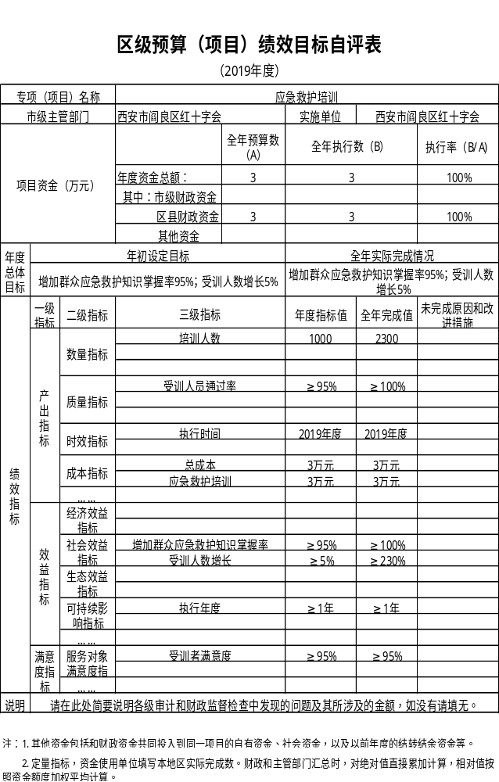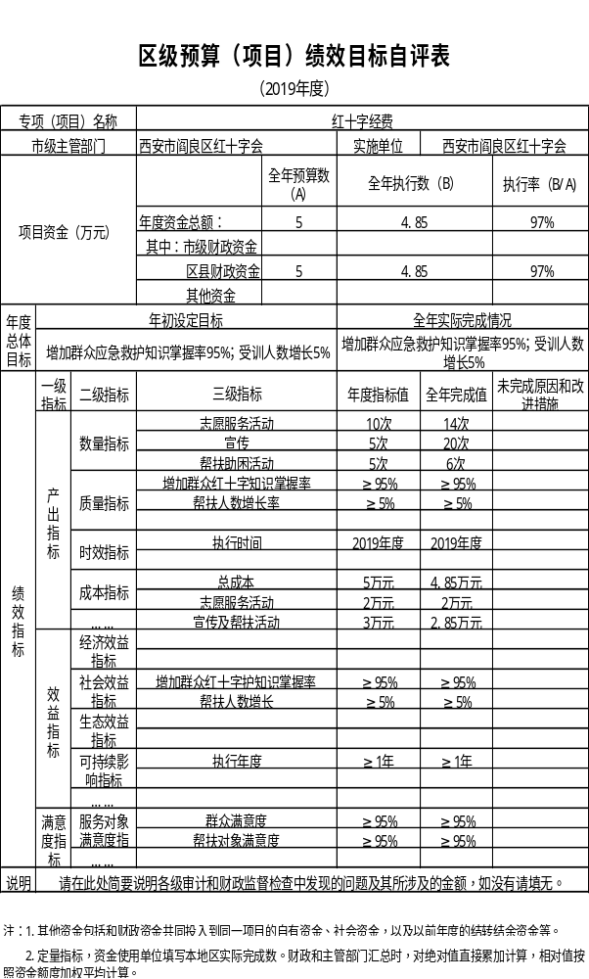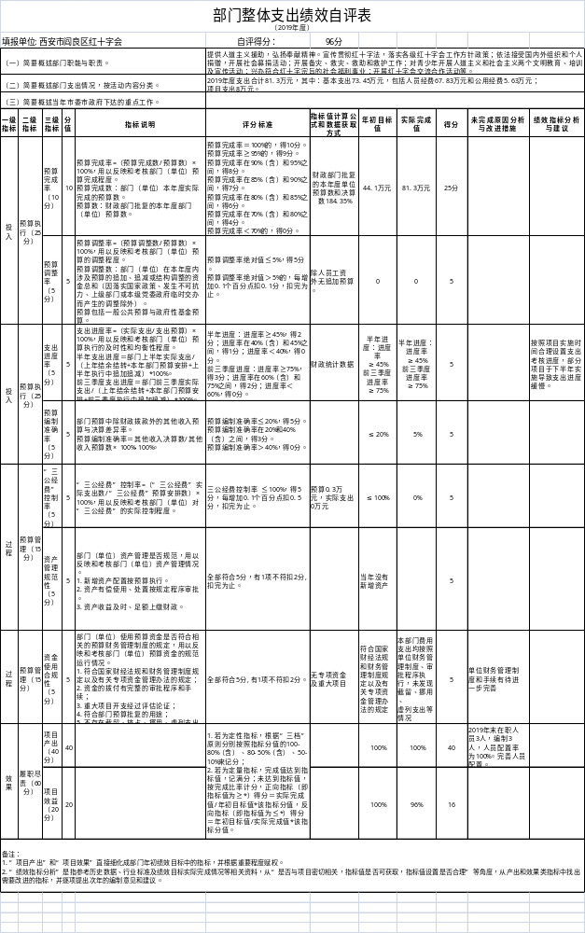
十一、其他重要事项说明
（一）机关运行经费支出情况说明。
2019年度机关运行经费预算为2.34万元，支出决算为5.63万元，完成预算的240%。决算数较预算数增加3.29万元，主要原因是增加了办公经费。
（二）政府采购支出情况说明。
本部门2019年度无政府采购支出。
（三）国有资产占用及购置情况说明。
截至2019年末，本部门机关及所属单位共有车辆0辆；单价50万元以上的通用设备0台；单价100万元以上的专用设备0台。2019年当年购置车辆0辆；购置单价50万元以上的通用设备0台；购置单价100万元以上的专用设备0台。

- 专业名词解释

文字说明。专业名词解释可由部门根据业务内容等自行选择。
1.基本支出：指为保障机构正常运转、完成日常工作任务而发生的各项支出。
2.项目支出：指单位为完成特定的行政工作任务或事业发展目标所发生的各项支出。
3.“三公”经费：指部门使用一般公共预算财政拨款安排的因公出国（境）费、公务用车购置及运行费和公务接待费支出。
4.财政拨款收入：指本级财政当年拨付的资金。
5.调整预算数：填列经调整后的全年预算数，包括年初预算数和预算调增调减数，即：调整预算数＝年初预算数＋预算调增数－预算调减数。

